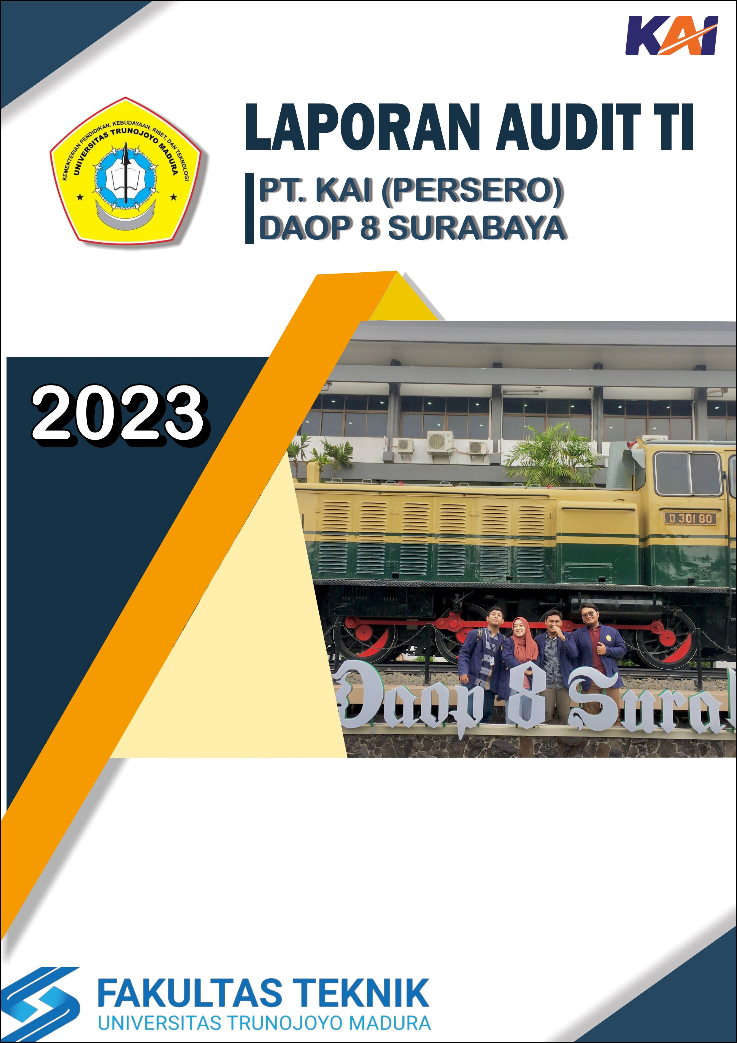

Disusun oleh :

Misbachul Munir 210441100003

Abdul Hakim 210441100010

Yohan Fadhillah Jibraltar 210441100070

Hesti Apriliasari 210441100038

# 

# **KATA PENGANTAR**

Puji syukur kita panjatkan kehadirat Allah SWT, bahwa berkat rakhmat dan kasih-sayang-Nya, Kelompok 5 telah dapat menyelesaikan salah satu kegiatan penting dalam audit vis misa terhadap PT. Kereta Api Indonesia (Persero) Daerah Operasi (DAOP) 8 Surabaya menggunakan framework COBIT 2019.

Laporan ini disusun untuk memenuhi salah satu syarat kelulusan mata kuliah Audit Teknologi Informasi. Laporan ini membahas tentang kontribusi sistem teknologi informasi PT Kereta Api Indonesia (Persero) terhadap pencapaian visi dan misi perusahaan, serta tingkat kematangan dan efektivitas implementasi sistem teknologi informasi tersebut sesuai dengan kerangka kerja COBIT 2019. Keberhasilan perusahaan dalam mencapai visi dan misi menjadi fokus utama evaluasi, sementara rekomendasi perbaikan diberikan untuk mendukung perusahaan dalam mencapai tujuan jangka panjangnya.

Kami juga mengucapkan terima kasih kepada semua pihak yang telah membantu dalam penyusunan laporan ini, khususnya kepada:

* Dosen Pengampu Mata Kuliah Audit Teknologi Informasi

Ibu Novi Prastiti,S.Kom., M.Kom.

* Manajemen PT Kereta Api Indonesia (Persero).
* Semua pihak yang telah memberikan informasi dan data yang diperlukan dalam penelitian ini.

Semoga laporan audit ini dapat memberikan pemahaman yang lebih mendalam terkait pencapaian visi dan misi PT Kereta Api Indonesia serta menjadi landasan bagi perusahaan dalam mengoptimalkan kinerja menuju masa depan yang lebih baik.

|  |
| --- |
| Surabaya, 11 Desember 2023  (Perwakilan Mahasiswa)  Misbachul Munir  210441100003 |
|  |

# **DAFTAR ISI**

**KATA PENGANTAR** 1

**DAFTAR ISI** 2

**BAB 1 PENDAHULUAN** 3

**1.1.** **Profil Perusahaan** 3

**1.2.** **Visi Misi** 5

**BAB 2 METEDELOGI PENELITIAN** 6

**2.1.** **Penentuan Ruang Lingkup** 6

**2.2.** **Wawancara/Kuisioner** 8

**2.3.** **Mapping Raci Chart Dan Struktur Organisasi** 8

**Bab 3 HASIL DAN PEMBAHASAN** 18

**3.1.** **Hasil perhitungan** 18

**3.2.** **Maturity model** 18

**3.3.** **Saran dan rekomendasi** 1

# **BAB 1 PENDAHULUAN**

## **Profil Perusahaan**

Sejarah perkeretaapian di Indonesia dimulai ketika pencangkulan pertama jalur kereta api Semarang-Vorstenlanden (Solo-Yogyakarta) di Desa Kemijen oleh Gubernur Jendral Hindia Belanda Mr. L.A.J Baron Sloet van de Beele tanggal 17 Juni 1864. Pembangunan dilaksanakan oleh perusahaan swasta Naamlooze Venootschap Nederlansch Indische Spoorweg Maatschappij (NV. NISM) menggunakan lebar sepur 1435 mm.

Sementara itu, pemerintah Hindia Belanda membangun jalur kereta api negara melalui Staatssporwegen (SS) pada tanggal 8 April 1875. Rute pertama SS meliputi Surabaya-Pasuruan-Malang. Keberhasilan NISM dan SS mendorong investor swasta membangun jalur kereta api seperti Semarang Joana Stoomtram Maatschappij (SJS), Semarang Cheribon Stoomtram Maatschappij (SCS), Serajoedal Stoomtram Maatschappij (SDS), Oost Java Stoomtram Maatschappij (OJS), Pasoeroean Stoomtram Maatschappij (Ps.SM), Kediri Stoomtram Maatschappij (KSM), Probolinggo Stoomtram Maatschappij (Pb.SM), Modjokerto Stoomtram Maatschappij (MSM), Malang Stoomtram Maatschappij (MS), Madoera Stoomtram Maatschappij (Mad.SM), Deli Spoorweg Maatschappij (DSM).

Selain di Jawa, pembangunan jalur kereta api dilaksanakan di Aceh (1876), Sumatera Utara (1889), Sumatera Barat (1891), Sumatera Selatan (1914), dan Sulawesi (1922). Sementara itu di Kalimantan, Bali, dan Lombok hanya dilakukan studi mengenai kemungkinan pemasangan jalan rel, belum sampai tahap pembangunan. Sampai akhir tahun 1928, panjang jalan kereta api dan trem di Indonesia mencapai 7.464 km dengan perincian rel milik pemerintah sepanjang 4.089 km dan swasta sepanjang 3.375 km.

Pada tahun 1942 Pemerintah Hindia Belanda menyerah tanpa syarat kepada Jepang. Semenjak itu, perkeretaapian Indonesia diambil alih Jepang dan berubah nama menjadi Rikuyu Sokyuku (Dinas Kereta Api). Selama penguasaan Jepang, operasional kereta api hanya diutamakan untuk kepentingan perang. Salah satu pembangunan di era Jepang adalah lintas Saketi-Bayah dan Muaro-Pekanbaru untuk pengangkutan hasil tambang batu bara guna menjalankan mesin-mesin perang mereka. Namun, Jepang juga melakukan pembongkaran rel sepanjang 473 km yang diangkut ke Burma untuk pembangunan kereta api disana.

Setelah Indonesia memproklamasikan kemerdekaan pada tanggal 17 Agustus 1945, beberapa hari kemudian dilakukan pengambilalihan stasiun dan kantor pusat kereta api yang dikuasai Jepang. Puncaknya adalah pengambil alihan Kantor Pusat Kereta Api Bandung tanggal 28 September 1945 (kini diperingati sebagai Hari Kereta Api Indonesia). Hal ini sekaligus menandai berdirinya Djawatan Kereta Api Indonesia Republik Indonesia (DKARI). Ketika Belanda kembali ke Indonesia tahun 1946, Belanda membentuk kembali perkeretaapian di Indonesia bernama Staatssporwegen/Verenigde Spoorwegbedrif (SS/VS), gabungan SS dan seluruh perusahaan kereta api swasta (kecuali DSM).

Berdasarkan perjanjian damai Konfrensi Meja Bundar (KMB) Desember 1949, dilaksanakan pengambilalihan aset-aset milik pemerintah Hindia Belanda. Pengalihan dalam bentuk penggabungan antara DKARI dan SS/VS menjadi Djawatan Kereta Api (DKA) tahun 1950. Pada tanggal 25 Mei DKA berganti menjadi Perusahaan Negara Kereta Api (PNKA). Pada tahun tersebut mulai diperkenalkan juga lambang Wahana Daya Pertiwi yang mencerminkan transformasi Perkeretaapian Indonesia sebagai sarana transportasi andalan guna mewujudkan kesejahteraan bangsa tanah air. Selanjutnya pemerintah mengubah struktur PNKA menjadi Perusahaan Jawatan Kereta Api (PJKA) tahun 1971. Dalam rangka meningkatkan pelayanan jasa angkutan, PJKA berubah bentuk menjadi Perusahaan Umum Kereta Api (Perumka) tahun 1991. Perumka berubah menjadi Perseroan Terbatas, PT. Kereta Api Indonesia (Persero) pada tahun 1998.

Saat ini, PT Kereta Api Indonesia (Persero) memiliki tujuh anak perusahaan/grup usaha yakni KAI Services (2003), KAI Bandara (2006), KAI Commuter (2008), KAI Wisata (2009), KAI Logistik (2009), KAI Properti (2009), PT Pilar Sinergi BUMN Indonesia (2015).

## **Visi Misi**

**Visi**

Menjadi solusi ekosistem transportasi terbaik untuk Indonesia

**Misi**

1. Untuk menyediakan sistem transportasi yang aman, efisien, berbasis digital, dan berkembang pesat untuk memenuhi kebutuhan pelanggan.
2. untuk mengembangkan solusi transportasi massal yang terintegrasi melalui investasi dalam sumber daya manusia, infrastruktur, dan teknologi.
3. Untuk memajukan pembangunan nasional melalui kemitraan dengan para pemangku kepentingan, termasuk memprakarsai dan melaksanakan pengembangan infrastruktur-infrastruktur penting terkait transportasi.

# **BAB 2 METEDELOGI PENELITIAN**

## **Penentuan Ruang Lingkup**

Ruang lingkup Audit TI terhadap PT. Kereta Api Indonesia (Persero) Daerah Operasi (DAOP) 8 surabaya bidang Teknologi Informasi meliputi semua system pengelolaan keuangan di lingkungan KAI DAOP 8 Surabaya, yang mengambil MISI : “Untuk menyediakan sistem transportasi yang aman, efisien, berbasis digital, dan berkembang pesat untuk memenuhi kebutuhan pelanggan.” yaitu: Untuk mapping dari Misi KAI No1 kita mendapatkan di EG12 Managed digital trasformation programs dan masuk ke AG03 Realized Benefits from I&T Enabled investment and services portfolio

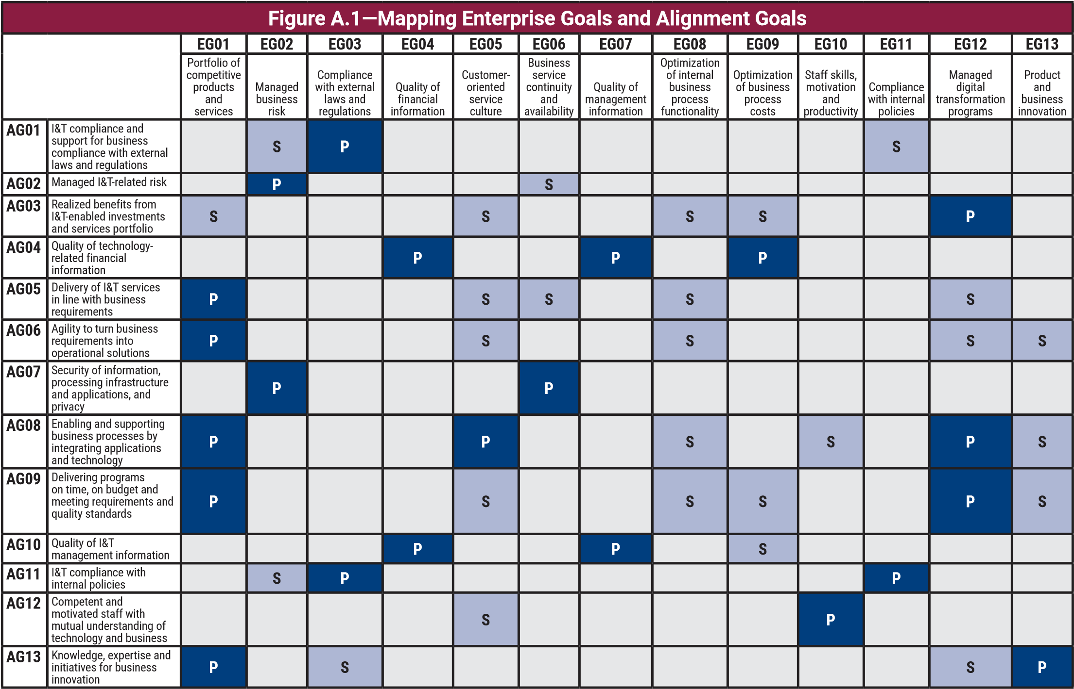

Setelah masuk ke AG03 selanjutnya masuk ke EDM01,EDM02,APO01,APO05,BAI01,BAI02 dan BAI11

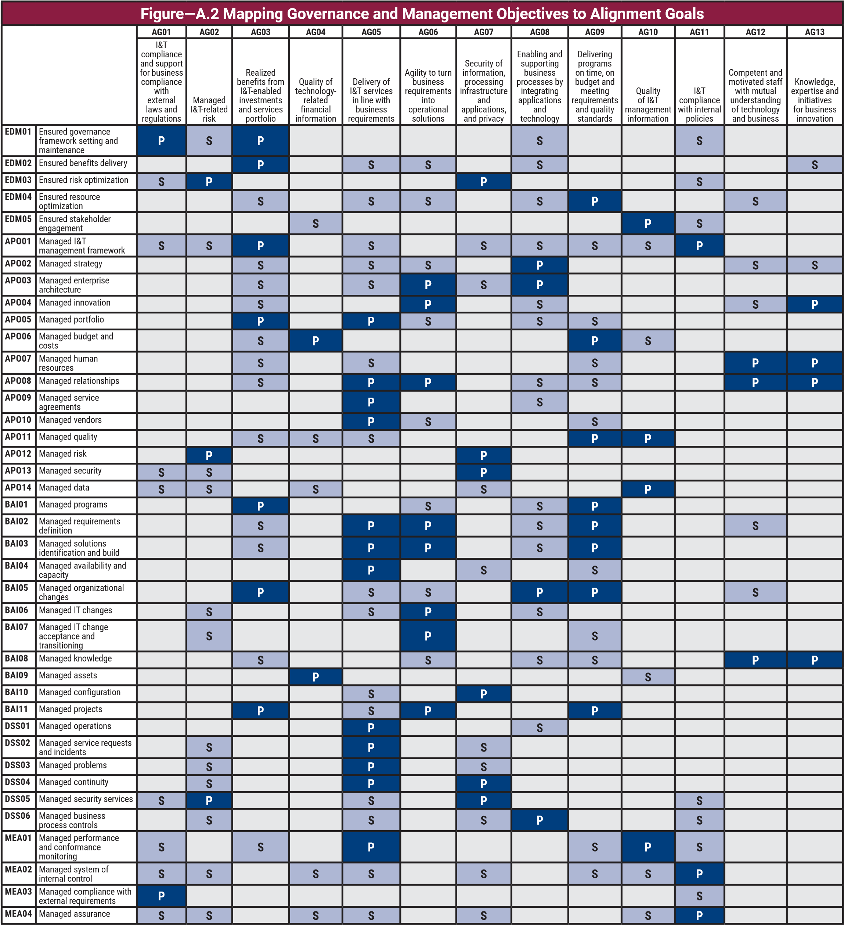

## **Wawancara/Kuisioner**

Wawancara adalah metode pengumpulan data kualitatif yang melibatkan interaksi langsung antara peneliti dan responden. Dalam konteks penelitian atau pemahaman lebih dalam terkait suatu topik, wawancara memberikan kesempatan untuk mendapatkan informasi yang lebih rinci dan nuansawan dari perspektif responden. Proses ini tidak hanya mencakup pertanyaan tertulis, tetapi juga memungkinkan peneliti untuk menangkap ekspresi wajah, nada suara, dan bahasa tubuh, yang dapat memberikan wawasan tambahan tentang pikiran dan perasaan responden. Wawancara sering digunakan dalam penelitian kualitatif untuk menggali pemahaman mendalam tentang pengalaman, sikap, dan pandangan.

Kuisioner adalah alat pengumpulan data yang menggunakan daftar pertanyaan tertulis untuk memperoleh informasi dari responden. Metode ini bersifat lebih terstruktur dan memungkinkan peneliti untuk mengumpulkan data dari sejumlah besar responden secara efisien. Kuisioner sering digunakan dalam penelitian kuantitatif, memungkinkan analisis statistik dan generalisasi hasil. Desain kuisioner yang baik melibatkan perumusan pertanyaan yang jelas dan relevan, serta penyusunan urutan pertanyaan yang logis. Keuntungan utama dari kuisioner adalah efisiensinya dalam pengumpulan data dalam jumlah besar, tetapi kelemahannya dapat melibatkan pemahaman yang lebih dangkal dibandingkan dengan wawancara, karena kurangnya interaksi langsung antara peneliti dan responden.

## **Mapping Raci Chart Dan Struktur Organisasi**

Setelah melakukan pemisahan per level dan memetakan tanggung jawab serta keterlibatan (RACI) sesuai dengan Alignment Goals hingga Governance and Management Objectives, langkah berikutnya adalah mengidentifikasi divisi atau tim yang menjadi fokus survei melalui kuisioner. Dengan memahami tugas pokok dan fungsi setiap bagian perusahaan serta tingkat keterlibatan mereka dalam mencapai tujuan, kita dapat menentukan pihak yang paling berkompeten dan terlibat secara langsung dalam pelaksanaan strategi dan kebijakan terkait. Pengarahkan kuisioner kepada pihak yang memiliki pengetahuan mendalam dan keterlibatan tinggi memastikan bahwa tanggapan yang diperoleh memberikan wawasan berharga untuk mengoptimalkan proses dan mencapai tujuan perusahaan. Melalui pendekatan ini, organisasi dapat mengimplementasikan kuisioner secara terfokus, memaksimalkan hasil survei, dan memastikan bahwa pemahaman yang diperoleh dapat diartikan secara efektif untuk mendorong perubahan atau peningkatan yang diperlukan di setiap tingkatan dan fungsi perusahaan.

**STRUKTUR PERUSAHAAN**

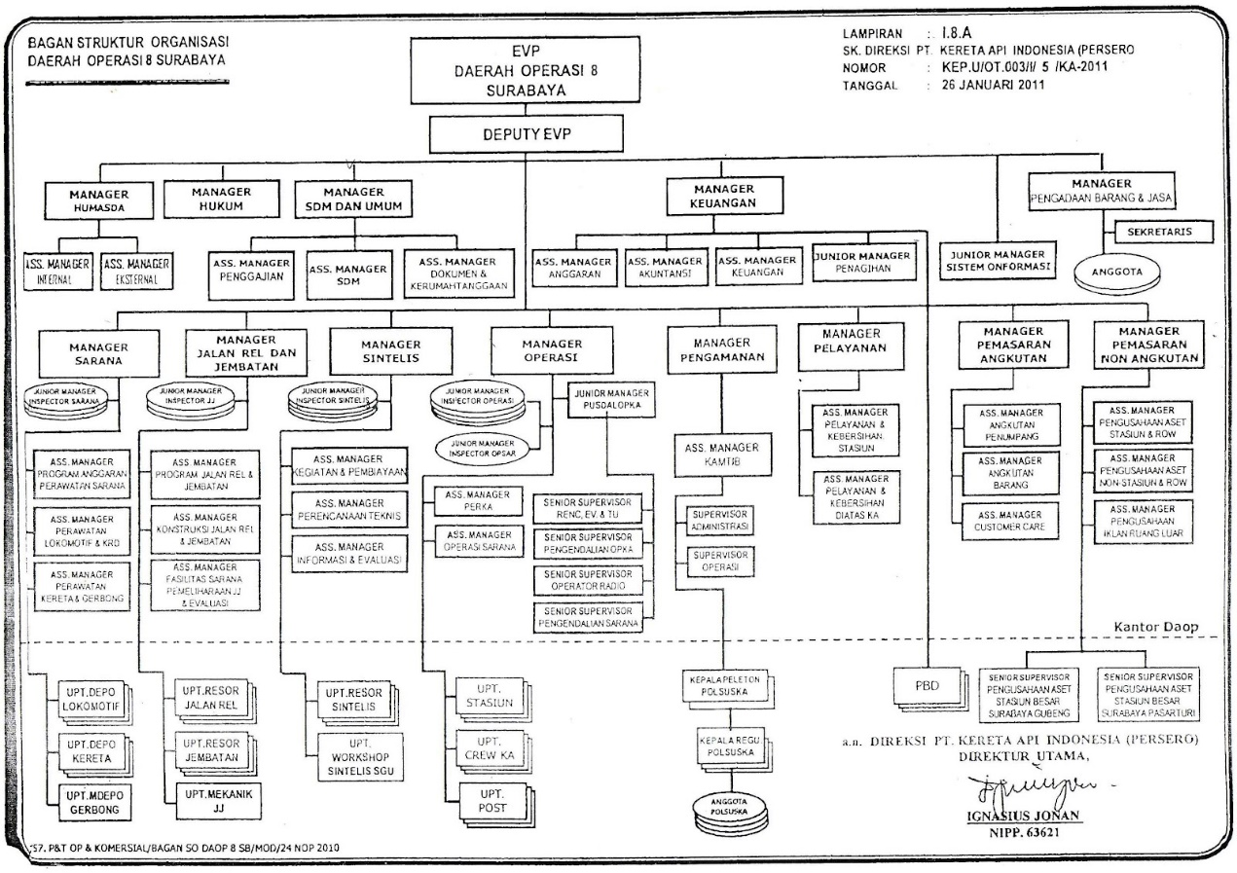

COBIT Roles and Organizational Structures

1. Board

Kelompok eksekutif paling senior dan/atau direktur non-eksekutif yang bertanggung jawab atas tata kelola dan pengendalian keseluruhan sumber daya perusahaan

1. Executive Committee

Sekelompok eksekutif senior yang ditunjuk oleh dewan untuk memastikan bahwa dewan dilibatkan dan selalu mendapat informasi tentang keputusan-keputusan besar (Komite eksekutif bertanggung jawab untuk mengelola portofolio investasi yang mendukung I&T, layanan I&T dan I&T aktiva; memastikan bahwa nilai diberikan; dan mengelola risiko. Komite biasanya diketuai oleh seorang anggota dewan.)

1. Chief Executive Officer

Pejabat dengan pangkat tertinggi yang bertanggung jawab atas keseluruhan manajemen perusahaan

1. Chief Financial Officier

Sebagian besar pejabat senior bertanggung jawab atas seluruh aspek pengelolaan keuangan, termasuk risiko dan pengendalian keuangan serta dapat diandalkan dan akun yang akurat

1. Chief Operating Officier

Pejabat paling senior yang bertanggung jawab atas operasional perusahaan

1. Chief Risk Officier

Sebagian besar pejabat senior bertanggung jawab atas semua aspek manajemen risiko di seluruh perusahaan (Fungsi petugas risiko I&T dapat dibentuk untuk mengawasi risiko terkait I&T.

1. Chief Information Officer

Sebagian besar pejabat senior bertanggung jawab untuk menyelaraskan strategi TI dan bisnis serta bertanggung jawab atas perencanaan, sumber daya, dan mengelola penyampaian layanan dan solusi I&T

1. Chief Technology Officier

Sebagian besar pejabat senior bertugas menangani aspek teknis I&T, termasuk mengelola dan memantau keputusan terkait I&T layanan, solusi dan infrastruktur (Peran ini juga dapat diambil oleh CIO.)

1. Chief Digital Officer

Sebagian besar pejabat senior bertugas mempraktikkan ambisi digital perusahaan atau unit bisnis (Peran ini dapat diambil oleh CIO atau anggota komite eksekutif lainnya.)

1. I&T Governance Board

Sekelompok pemangku kepentingan dan pakar yang bertanggung jawab untuk memandu hal-hal dan keputusan terkait I&T, termasuk mengelola I&T-

1. Architecture Board

Sekelompok pemangku kepentingan dan pakar yang bertanggung jawab untuk memandu hal-hal dan keputusan terkait arsitektur perusahaan menetapkan kebijakan dan standar arsitektur

1. Enterprise Risk Committee

Sekelompok eksekutif yang bertanggung jawab atas kolaborasi dan konsensus tingkat perusahaan yang diperlukan untuk mendukung risiko perusahaan aktivitas dan keputusan manajemen (ERM). (Dewan risiko I&T dapat dibentuk untuk mempertimbangkan risiko I&T secara lebih rinci dan memberikan saran kepada komite risiko perusahaan.)

1. Chief Information Security Officer

Sebagian besar pejabat senior bertanggung jawab atas semua aspek manajemen keamanan di seluruh perusahaan

1. Business Process Owner

Individu yang bertanggung jawab untuk menjalankan proses dan/atau mewujudkan tujuan proses, mendorong perbaikan proses dan menyetujui perubahan proses

1. Portfolio Manager

Individu yang bertanggung jawab untuk memandu manajemen portofolio, memastikan pemilihan program dan proyek yang benar, mengelola dan memantau program dan proyek untuk mendapatkan nilai optimal, dan mewujudkan tujuan strategis jangka panjang secara efektif dan efisien

1. Steering (Programs/ Projects) Committee

Sekelompok pemangku kepentingan dan pakar yang bertanggung jawab untuk memandu program dan proyek, termasuk pengelolaan dan pemantauan rencana, mengalokasikan sumber daya, memberikan manfaat dan nilai, dan mengelola risiko program dan proyek

1. Program Manager

Individu yang bertanggung jawab untuk memandu program tertentu, termasuk mengartikulasikan dan menindaklanjuti tujuan dan sasaran program-program dan mengelola risiko dan dampaknya terhadap bisnis

1. Project Manager

Individu yang bertanggung jawab untuk memandu proyek tertentu, termasuk mengoordinasikan dan mendelegasikan waktu, anggaran, sumber daya, dan tugasdi seluruh tim proyek

1. Project Management Office

Fungsi yang bertanggung jawab untuk mendukung manajer program dan proyek dan untuk mengumpulkan, menilai dan melaporkan informasi tentang pelaksanaan program dan proyek konstituen

1. Data Management Function

Fungsi yang bertanggung jawab untuk mendukung aset data perusahaan di seluruh siklus hidup data dan mengelola strategi data, infrastruktur dan repositori

1. Head Human Resources

Sebagian besar pejabat senior bertanggung jawab atas perencanaan dan kebijakan mengenai sumber daya manusia di perusahaan

1. Relationship Manager

Individu senior yang bertanggung jawab untuk mengawasi dan mengelola antarmuka internal dan komunikasi antara bisnis dan fungsi TI

1. Head Architect

Individu senior yang bertanggung jawab atas proses arsitektur perusahaan

1. Head Development

Individu senior yang bertanggung jawab atas proses pengembangan solusi terkait I&T

1. Head IT Operations

Individu senior yang bertanggung jawab atas lingkungan dan infrastruktur operasional TI

1. Head IT Administration

Individu senior yang bertanggung jawab atas catatan terkait I&T dan bertanggung jawab untuk mendukung urusan administratif terkait I&T

1. Service Manager

Individu yang mengelola pengembangan, implementasi, evaluasi dan pemeliharaan berkelanjutan yang baru dan yang sudah ada produk dan layanan untuk pelanggan (pengguna) tertentu atau kelompok pelanggan (pengguna)

1. Information Security Manager

Individu yang mengelola, merancang, mengawasi dan/atau menilai keamanan informasi suatu perusahaan

1. Business Continuity Manager

Orang yang mengelola, merancang, mengawasi dan/atau menilai kemampuan kelangsungan usaha suatu perusahaan, untuk memastikan bahwa fungsi-fungsi penting perusahaan terus beroperasi setelah terjadi peristiwa-peristiwa yang mengganggu

1. Privacy Officer

Individu yang bertanggung jawab untuk memantau risiko dan dampak bisnis dari undang-undang privasi dan untuk memandu dan mengoordinasikannya implementasi kebijakan dan aktivitas yang memastikan kepatuhan terhadap arahan privasi

(Di beberapa perusahaan, posisi tersebut mungkin disebut sebagai petugas perlindungan data.

1. Legal Counse

Fungsi yang bertanggung jawab untuk memberikan panduan mengenai masalah hukum dan peraturan

1. Compliance

Fungsi yang bertanggung jawab atas semua pedoman kepatuhan eksternal

1. Audit

Fungsi yang bertanggung jawab atas penyediaan audit internal

Mapping RACI sesuai struktur organisasi pada PT KAI Daop 8 Surabaya :

1. EDM01

Cobit 2019 :

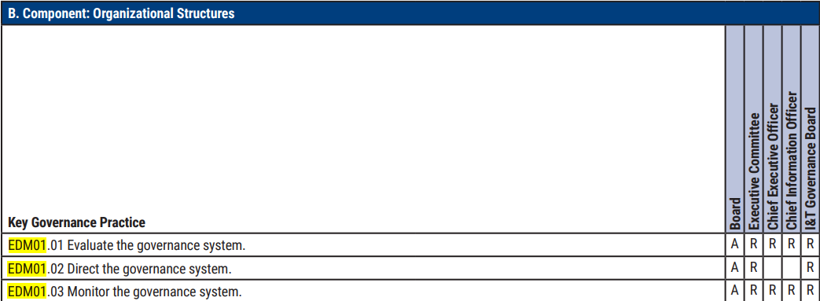

PT KAI Daop 8 Surabaya :

1. EVP Daop 8
2. Deputi EVP
3. Manager Information System
4. EDM02

Cobit 2019 :

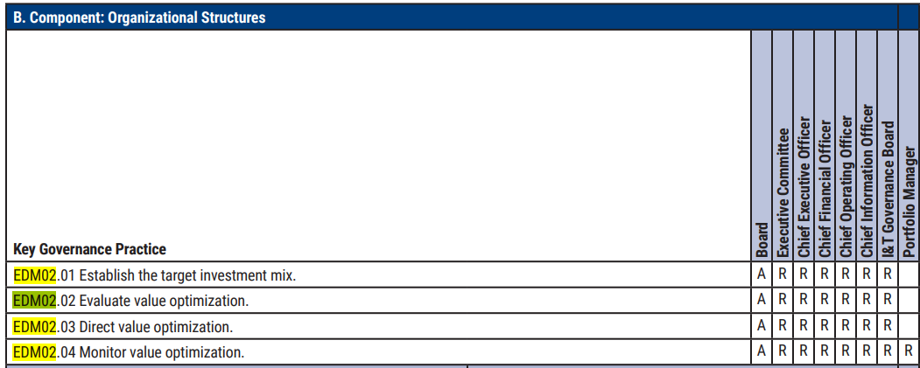

PT KAI Daop 8 Surabaya :

1. EVP Daop 8
2. Deputi EVP
3. Manager Keuangan
4. Manager Operasi
5. Manager Information System
6. Manager Sarana
7. APO01

Cobit 2019 :

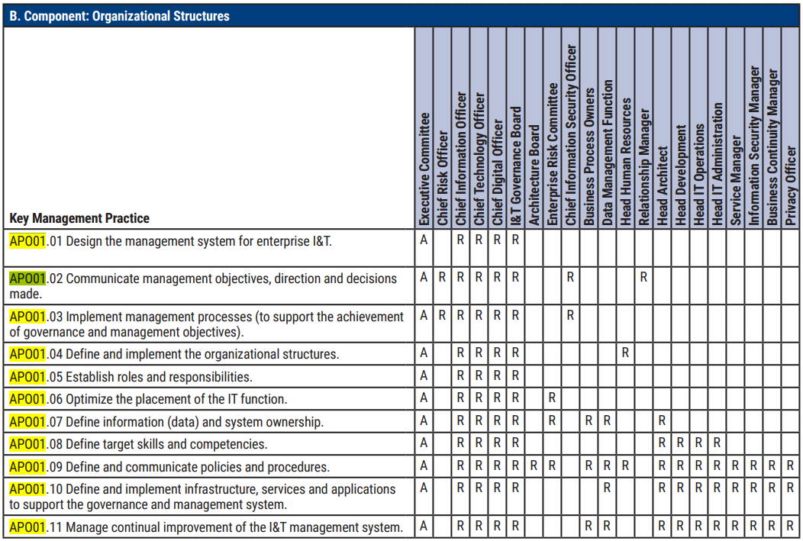

PT KAI Daop 8 Surabaya :

1. EVP Daop 8
2. Deputi EVP
3. Manager Keuangan
4. Manager Operasi
5. Manager Information System
6. Manager Sarana
7. APO05

COBIT 2019

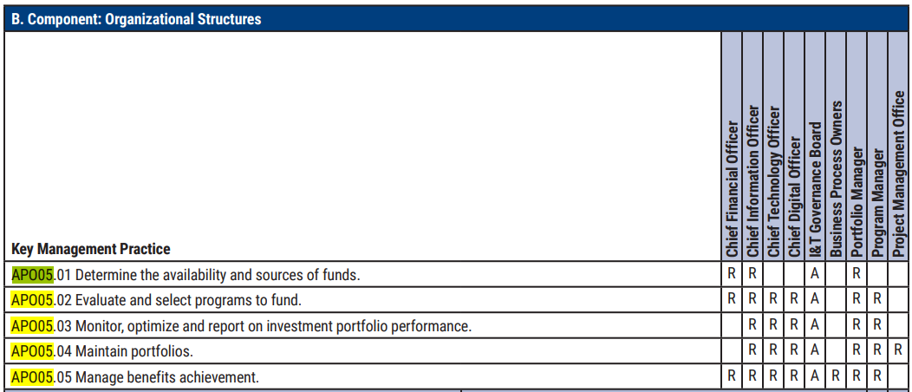

PT KAI Daop 8 Surabaya :

1. Manager Keuangan
2. Manager Sarana
3. Manager Information System
4. BAI01

COBIT 2019

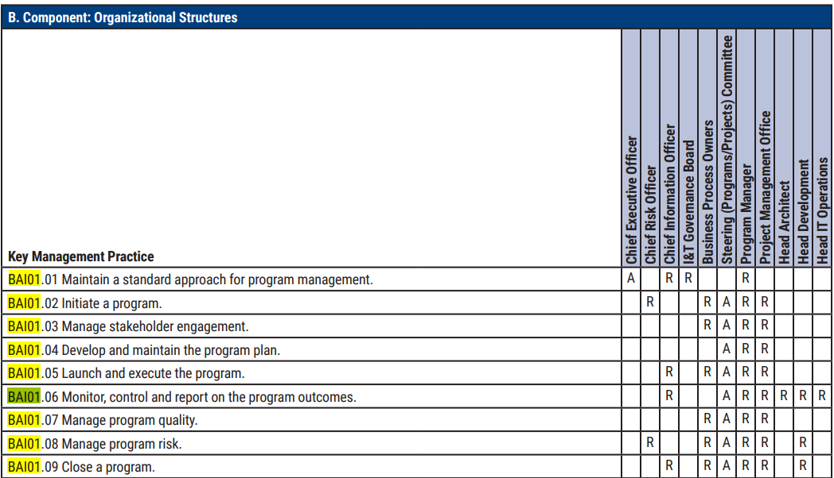

PT KAI Daop 8 Surabaya :

1. EV Daop 8 Surabaya
2. Manager Sarana
3. Manager Information System
4. Manager Operasi
5. BAI05

COBIT 2019

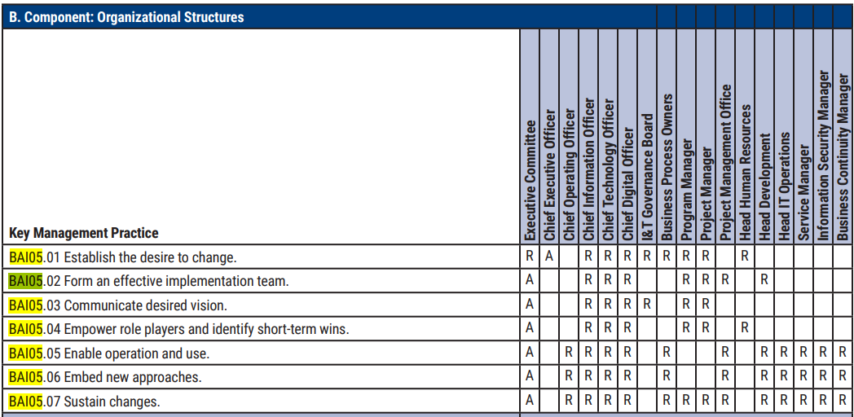

PT KAI Daop 8 Surabaya

1. EVP Daop 8 Surabaya
2. Deputi EVP
3. Manager Operasi
4. Manager Information System
5. Manager SDM dan Umum
6. Manager Pelayanan
7. BAI11

COBIT 2019

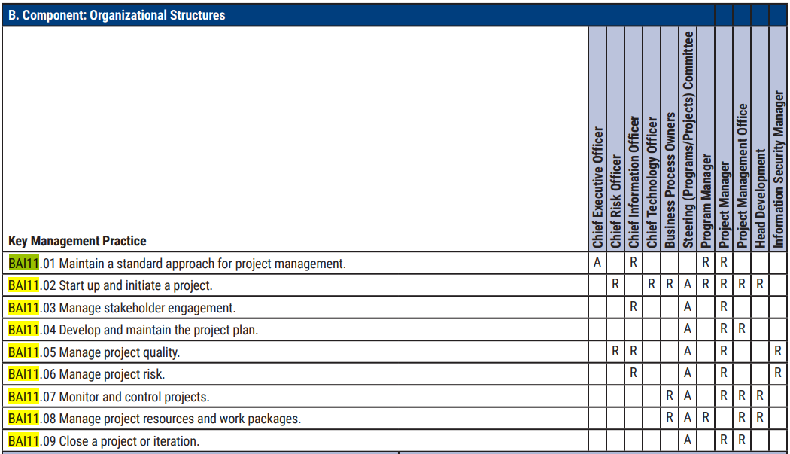

PT KAI Daop 8 Surabaya

1. Deputi EVP
2. Manager Sarana
3. Manager Information System

# **Bab 3 HASIL DAN PEMBAHASAN**

## **Hasil perhitungan**

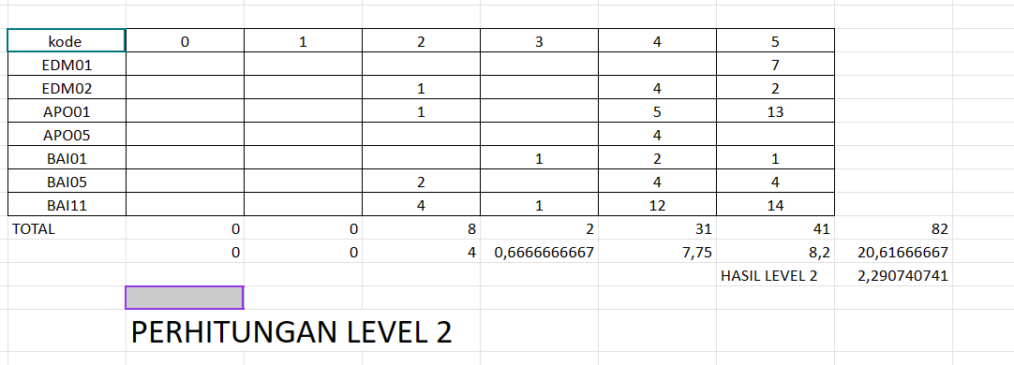

Dari hasil perhitungan level 2 mendapatkan nilai 2,2 dengan hal ini maka akan di lanjutkan ke level 3 karena telah melampaui batas yang di tentukan

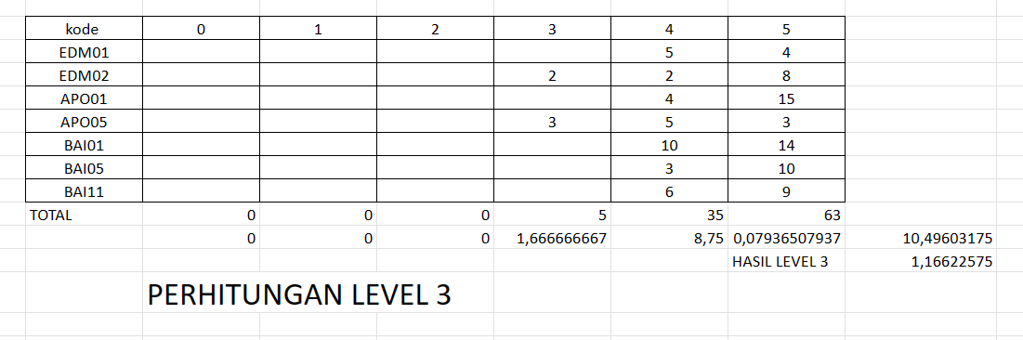

Dari hasil perhitungan level 3 mendapatkan nilai 1,1 dengan hal ini maka tidak akan di lanjutkan ke level berikutnya karena tidak melampaui batas yang di tentukan

## **Maturity level**

## 

## **Saran dan rekomendasi**

|  |  |  |  |  |
| --- | --- | --- | --- | --- |
| IT PROSES | AS-IS | TEMUAN | BUKTI | REKOMENDASI |
| Penetapan dan Pemeliharaan Kerangka Tata Kelola yang Terjamin | Dari hasil wawancara yang telah di lakukan untuk penetapan tata kelola di PT KAI sudah baik dan sudah tertata rapi sesuai dengan SOP dan undang-undang yang berlaku | Sudah menerapkan semua SOP dan undang undang nya seta sudah sesuai dengan tupoksi |  |  |
| Pengiriman Manfaat yang Dipastikan |  |  |  |  |
| Kerangka Manajemen I&T Terkelola |  |  |  |  |
| Portofolio Terkelola |  |  |  |  |
| Program yang Dikelola |  |  |  |  |
| Perubahan Organisasi yang Dikelola |  |  |  |  |
| Konfigurasi Terkelola |  |  |  |  |